Раздел 14. Helm chart: деплой и управление приложением

Версия: 1.0 | 2026-06 | Проект: greeting-service-infra

Оглавление
14.1. Цель
14.2. Предварительные условия
14.3. Теория: Helm и chart
14.4. Схема работы Helm в экосистеме Kubernetes
14.5. Структура chart greeting-service
14.6. Проверка chart: lint и template
14.7. Проверка тега в registry и деплой в dev
14.8. Деплой в prod
14.9. Управление release
14.10. Откат и удаление
14.11. Как проверить результат
14.12. Типичные ошибки

14.1. Цель
1. Управлять жизненным циклом greeting-service в Kubernetes через Helm: первичный деплой, обновление образа, откат, просмотр истории release.

2. После раздела вы умеете проверять chart (lint, template), выполнять helm upgrade --install для dev и prod, смотреть helm status/history и откатывать release при ошибке.

14.2. Предварительные условия
1. Выполнен Раздел 12: кластер доступен, Secret и registry-credentials созданы в namespace dev.

2. Установлен Helm 3 на локальном ПК (проверка: helm version).

3. kubeconfig: C:\Users\sky\.kube\timeweb-greeting.yaml

4. Docker-образ в Registry devtools (пример IP из terraform output):
72.56.249.137:5000/greeting-service:<tag>

5. Терминал: Git Bash (Windows). kubectl и helm — клиенты к кластеру.

14.3. Теория: Helm и chart
Helm — пакетный менеджер для Kubernetes. Chart — каталог с шаблонами манифестов и файлом values.yaml. Release — установленный экземпляр chart в конкретном namespace с номером revision.

Источник: https://helm.sh/docs/topics/charts/

Цитата:
Оригинал (English)

-----------------------------------------------------------------------
A chart is a collection of files that describe a related set of Kubernetes resources. A single chart might be used to deploy something simple, like a memcached pod, or something complex, like a full web app stack with HTTP servers, databases, caches, and so on.
-----------------------------------------------------------------------

Перевод:
Перевод на русский

-----------------------------------------------------------------------
Chart — набор файлов, описывающих связанный набор ресурсов Kubernetes. Один chart может разворачивать как простой pod, так и полный стек веб-приложения.
-----------------------------------------------------------------------

Основные понятия:
• Chart — исходники в infra/helm/greeting-service;
• Release — greeting-service в namespace dev или prod;
• Revision — номер версии release в helm history;
• values.yaml + values-dev.yaml — параметры без правки templates/.

Источник: https://app.incidenta.tech/article/tools-helm/

Цитата:
Оригинал (English)

-----------------------------------------------------------------------
Helm — это пакетный менеджер для Kubernetes (по смыслу как apt-get/yum), который упрощает установку, обновление и управление приложениями в кластере.
-----------------------------------------------------------------------

Перевод:
Перевод на русский

-----------------------------------------------------------------------
Helm — пакетный менеджер для Kubernetes, упрощающий установку, обновление и управление приложениями в кластере.
-----------------------------------------------------------------------

14.4. Схема работы Helm в экосистеме Kubernetes

Рисунок 1. Helm как компонент в экосистеме Kubernetes (источник: Incidenta)

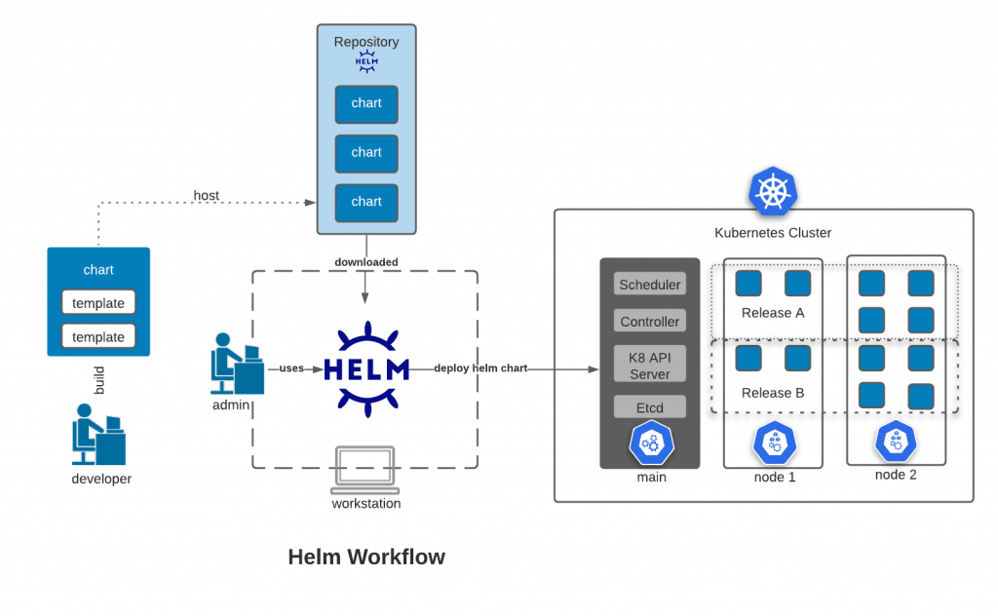

Источник рисунка: https://app.incidenta.tech/static/images/articles/0031-tools-helm.png

Пояснение к рисунку 1:

1. Helm работает поверх Kubernetes API: вы запускаете команды helm на локальном ПК или в CI/CD, а Helm Client обращается к API Server кластера и создаёт или обновляет объекты (Deployment, Service, Ingress и др.).

2. Chart — пакет с шаблонами и values.yaml. Release — установленный экземпляр chart в namespace. Helm хранит историю revision и позволяет откатываться без ручного kubectl apply десятков файлов.

3. В отличие от прямого kubectl apply, Helm управляет набором ресурсов как единым релизом: upgrade, rollback и uninstall затрагивают все связанные манифесты согласованно.

4. В нашем проекте chart greeting-service разворачивает приложение в namespace dev/prod; Secret с паролем БД создаётся отдельно (Раздел 12) и подключается через envFrom в Deployment.

Рисунок 2. Цепочка деплоя greeting-service: chart → release → объекты в namespace dev

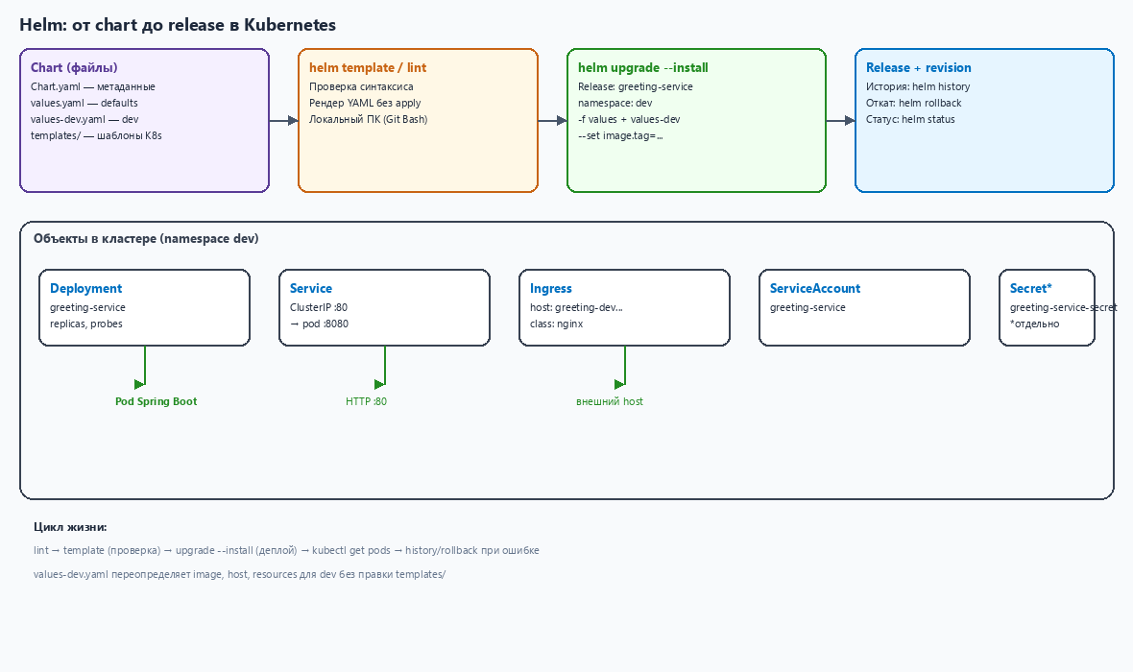

Пояснение к рисунку 2:

1. helm lint и helm template — проверка на локальном ПК без изменений в кластере.

2. helm upgrade --install greeting-service создаёт или обновляет release; флаг --atomic откатывает release при ошибке деплоя.

14.5. Структура chart greeting-service
Каталог infra/helm/greeting-service:
Структура chart

-----------------------------------------------------------------------
Chart.yaml # имя и версия chart
values.yaml # значения по умолчанию
values-dev.yaml # переопределения dev
values-prod.yaml # переопределения prod
templates/
deployment.yaml # Pod, probes, envFrom Secret
service.yaml # ClusterIP :80 → :8080
ingress.yaml # host, class nginx
serviceaccount.yaml
_helpers.tpl
-----------------------------------------------------------------------

В dev (values-dev.yaml): host=greeting-dev.cloud-terra.online, repository=72.56.249.137:5000/greeting-service. Тег образа — только существующий в registry (см. п. 14.7).

14.6. Проверка chart: lint и template
1. Проверить синтаксис chart:
Локальный ПК — Windows (Git Bash), корень репозитория

-----------------------------------------------------------------------
cd '/d/Project_infra/greeting-service-infra'
export KUBECONFIG=/c/Users/sky/.kube/timeweb-greeting.yaml
helm lint infra/helm/greeting-service
-----------------------------------------------------------------------

Ожидается: 1 chart(s) linted, 0 chart(s) failed.

2. Посмотреть сгенерированные манифесты без apply:
Локальный ПК — Windows (Git Bash), корень репозитория

-----------------------------------------------------------------------
cd '/d/Project_infra/greeting-service-infra'
export KUBECONFIG=/c/Users/sky/.kube/timeweb-greeting.yaml
helm template greeting-service infra/helm/greeting-service \
-f infra/helm/greeting-service/values.yaml \
-f infra/helm/greeting-service/values-dev.yaml \
--set image.repository=72.56.249.137:5000/greeting-service \
--set image.tag="${IMAGE_TAG}"
-----------------------------------------------------------------------

В выводе должны быть kind: Deployment, Service, Ingress с именем greeting-service и host greeting-dev.cloud-terra.online.

14.7. Проверка тега в registry и деплой в dev
1. Перед helm upgrade проверьте, какие теги реально есть в Docker Registry. Без авторизации registry вернёт UNAUTHORIZED, а не список тегов.
Локальный ПК — Windows (Git Bash), корень репозитория

-----------------------------------------------------------------------
cd '/d/Project_infra/greeting-service-infra'
export KUBECONFIG=/c/Users/sky/.kube/timeweb-greeting.yaml
curl -s -u docker:docker "http://72.56.249.137:5000/v2/greeting-service/tags/list"
# Пример ответа: {"name":"greeting-service","tags":["manual-v8","manual-v7",...]}
# Тега dev-latest в registry нет — он был ошибочно указан в старой версии инструкции.
-----------------------------------------------------------------------

2. Узнайте тег текущего работающего release (если деплой уже был):
Локальный ПК — Windows (Git Bash), корень репозитория

-----------------------------------------------------------------------
cd '/d/Project_infra/greeting-service-infra'
export KUBECONFIG=/c/Users/sky/.kube/timeweb-greeting.yaml
helm get values greeting-service -n dev | grep tag:
-----------------------------------------------------------------------

3. Задайте переменную IMAGE_TAG — любой тег из п. 1, который хотите задеплоить (например manual-v8). Не придумывайте новый тег без docker push.
Локальный ПК — Windows (Git Bash), корень репозитория

-----------------------------------------------------------------------
cd '/d/Project_infra/greeting-service-infra'
export KUBECONFIG=/c/Users/sky/.kube/timeweb-greeting.yaml
export IMAGE_TAG=manual-v8
echo "IMAGE_TAG=$IMAGE_TAG"
-----------------------------------------------------------------------

4. Команда helm upgrade --install идемпотентна: первый запуск — install, следующие — upgrade.

5. Сначала dry-run (проверка без изменений в кластере):
Локальный ПК — Windows (Git Bash), корень репозитория

-----------------------------------------------------------------------
cd '/d/Project_infra/greeting-service-infra'
export KUBECONFIG=/c/Users/sky/.kube/timeweb-greeting.yaml
helm upgrade --install greeting-service infra/helm/greeting-service \
--namespace dev \
--create-namespace \
-f infra/helm/greeting-service/values.yaml \
-f infra/helm/greeting-service/values-dev.yaml \
--set image.repository=72.56.249.137:5000/greeting-service \
--set image.tag="${IMAGE_TAG}" \
--rollback-on-failure \
--timeout 5m \
--dry-run=client
-----------------------------------------------------------------------

6. Реальный деплой (уберите --dry-run):
Локальный ПК — Windows (Git Bash), корень репозитория

-----------------------------------------------------------------------
cd '/d/Project_infra/greeting-service-infra'
export KUBECONFIG=/c/Users/sky/.kube/timeweb-greeting.yaml
helm upgrade --install greeting-service infra/helm/greeting-service \
--namespace dev \
--create-namespace \
-f infra/helm/greeting-service/values.yaml \
-f infra/helm/greeting-service/values-dev.yaml \
--set image.repository=72.56.249.137:5000/greeting-service \
--set image.tag="${IMAGE_TAG}" \
--rollback-on-failure \
--timeout 5m
-----------------------------------------------------------------------

Откуда брался несуществующий dev-latest: поле tag в values-dev.yaml (старая версия) и --set image.tag=dev-latest в инструкции. CI (ci/.gitlab-ci.yml) пушит тег CI_COMMIT_SHORT_SHA и latest, не dev-latest.

Источник: https://helm.sh/docs/helm/helm_upgrade/

Цитата:
Оригинал (English)

-----------------------------------------------------------------------
This command upgrades a release to a new version of a chart.
-----------------------------------------------------------------------

Перевод:
Перевод на русский

-----------------------------------------------------------------------
Команда обновляет release до новой версии chart.
-----------------------------------------------------------------------

Флаг --rollback-on-failure: при ошибке деплоя Helm откатывает release к предыдущей revision (в Helm 4 вместо устаревшего --atomic).

14.8. Деплой в prod
Аналогично dev, но namespace prod и values-prod.yaml:
Локальный ПК — Windows (Git Bash), корень репозитория

-----------------------------------------------------------------------
cd '/d/Project_infra/greeting-service-infra'
export KUBECONFIG=/c/Users/sky/.kube/timeweb-greeting.yaml
helm upgrade --install greeting-service infra/helm/greeting-service \
--namespace prod \
--create-namespace \
-f infra/helm/greeting-service/values.yaml \
-f infra/helm/greeting-service/values-prod.yaml \
--set image.repository=72.56.249.137:5000/greeting-service \
--set image.tag=<PROD_TAG> \
--rollback-on-failure \
--timeout 10m
-----------------------------------------------------------------------

<PROD_TAG> — тег образа из pipeline или ручной сборки (не dev-latest).

14.9. Управление release
Локальный ПК — Windows (Git Bash), корень репозитория

-----------------------------------------------------------------------
cd '/d/Project_infra/greeting-service-infra'
export KUBECONFIG=/c/Users/sky/.kube/timeweb-greeting.yaml
helm list -n dev
helm status greeting-service -n dev
helm history greeting-service -n dev
-----------------------------------------------------------------------

Ожидается: STATUS deployed, в history — список revision с датами.

14.10. Откат и удаление
Откат к предыдущей revision:
Локальный ПК — Windows (Git Bash), корень репозитория

-----------------------------------------------------------------------
cd '/d/Project_infra/greeting-service-infra'
export KUBECONFIG=/c/Users/sky/.kube/timeweb-greeting.yaml
helm rollback greeting-service -n dev
-----------------------------------------------------------------------

Откат к конкретной revision (номер из helm history):
Локальный ПК — Windows (Git Bash), корень репозитория

-----------------------------------------------------------------------
cd '/d/Project_infra/greeting-service-infra'
export KUBECONFIG=/c/Users/sky/.kube/timeweb-greeting.yaml
helm rollback greeting-service 1 -n dev
-----------------------------------------------------------------------

Полное удаление release и объектов chart из namespace:
Локальный ПК — Windows (Git Bash), корень репозитория

-----------------------------------------------------------------------
cd '/d/Project_infra/greeting-service-infra'
export KUBECONFIG=/c/Users/sky/.kube/timeweb-greeting.yaml
helm uninstall greeting-service -n dev
-----------------------------------------------------------------------

После uninstall pod, service и ingress greeting-service в dev будут удалены.

14.11. Как проверить результат
Локальный ПК — Windows (Git Bash), корень репозитория

-----------------------------------------------------------------------
cd '/d/Project_infra/greeting-service-infra'
export KUBECONFIG=/c/Users/sky/.kube/timeweb-greeting.yaml
helm list -n dev
helm status greeting-service -n dev
kubectl get pods,deployment,ingress -n dev
curl -s "http://greeting-dev.cloud-terra.online/api/greeting"
-----------------------------------------------------------------------

Успех: helm STATUS deployed; pod Running; curl возвращает JSON с message.

14.12. Типичные ошибки
Ошибка: INSTALLATION FAILED: timed out waiting for the condition.
Причина: pod не стал Ready за --timeout (Flyway, OOM, ImagePullBackOff).
Исправление: kubectl get pods -n dev; kubectl describe pod -l app.kubernetes.io/name=greeting-service -n dev; kubectl logs -l app.kubernetes.io/name=greeting-service -n dev --tail=80. С --atomic Helm уже откатил release.

Ошибка: ImagePullBackOff / ErrImagePull.
Причина: --set image.tag указывает на тег, которого нет в registry.
Исправление: curl -s -u docker:docker "http://72.56.249.137:5000/v2/greeting-service/tags/list" — возьмите тег из ответа; helm get values greeting-service -n dev | grep tag: — текущий тег.

Ошибка: Error from server (NotFound) при kubectl.
Причина: неверное имя ресурса или namespace.
Исправление: kubectl get pods,deployment,ingress -n dev

